Министерство науки и высшего образования Российской Федерации

**Федеральное государственное бюджетное образовательное учреждение**

**высшего образования**

«Владимирский государственный университет

имени Александра Григорьевича и Николая Григорьевича Столетовых»

(ВлГУ)

Кафедра информационных систем и программной инженерии

**Лабораторная работа №5**

**по дисциплине**

**«Качество программно-информационных систем»**

**Расчет надежности информационной системы**

**Выполнил**:

ст. гр. ПРИ-120

Д. А. Грачев

**Принял**:

Хлызова В. Г.

Владимир, 2023

ЦЕЛЬ РАБОТЫ

Рассчитать надежность информационной системы логико-вероятностным методом для ИС выбранной предметной области.

ЗАДАНИЕ

1. Ознакомиться с примером расчета надежности информационной системы логико-вероятностным методом.
2. Для выбранной предметной области:

* Построить схему ИС
* Выполнить расчет экономической эффективности ИС
* Провести экспериментальное тестирование ИС на количество отказов(сбоев) в работе.
* Выполнить расчет вероятности безотказной работы модулей ИС
* Выполнить расчет вероятности отказа модулей ИС
* Выполнить расчет средней наработки на отказ
* Выполнить расчет показателя надежности ИС
* Сделать вывод

ВЫПОЛНЕНИЕ РАБОТЫ

Для расчета надежности информационной системы необходимо составить схему ИС «Технологически радар».

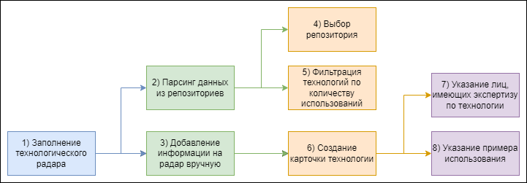

Рисунок . Схема ИС "Технологически радар"

1. Расчет экономической эффективности ИС

Использование статистического метода оценки эффективности ИС при расчете её экономической эффективности.

, где

(t-) - последний период реализации проекта, при котором разность накопленного дохода и затрат принимает отрицательное значение.

D (t-) - последняя отрицательная разность накопленного дохода и затрат.

D (t+) - первая положительная разность накопленного дохода и затрат.

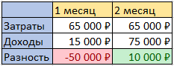

Рисунок . Затраты и доходы

Таким образом: Ток = 1 + (-50000 / (-50000 - 10000)) = 1,83 месяца

Окупаемость информационной системы «Технологический радар» составляет 1,83 месяца.

1. Тестирование ИС

Необходимо провести экспериментальное тестирование ИС на количество отказов (сбоев) в работе.

Тестирование программы проводилось в течение 20 часов, и за весь период было зафиксировано 3 сбоя.

Из всех зафиксированных сбоев 66% это человеческий фактор, и лишь 33% аппаратный сбой. Сбоев другого характера зафиксировано не было.

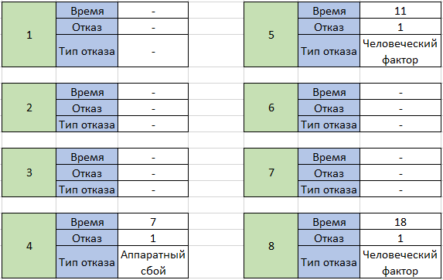

Рисунок . Отчет по отказам

1. Расчет вероятности безотказной работы

Вероятность безотказной работы (ВБР) будем рассчитывать, как деление объектов, исправно работающих в промежутке времени на число объектов в начале испытаний.

, где

- Равно количество сбоев, деленное на промежуток времени,

t - Период тестирования.

 (1) =0/20=0 в час; P (1) =2,7 -0*20=1/1=1

 (2) =0/20=0 в час; P (2) =2,7 -0*20=1/1=1

 (3) =0/20=0 в час; P (3) =2,7 -0*20=1/1=1

 (4) =1/20=0,05 в час; P (4) =2,7 -0,05*20=1/2,7=0,37

 (8) =1/20=0,05 в час; P (5) =2,7 -0,05*20=1/2,7=0,37

 (6) =0/20=0 в час; P (6) =2,7 -0*20=1/1=1

 (7) =0/20=0 в час; P (7) =2,7 -0*20=1/1=1

 (8) =1/20=0,05 в час; P (7) =2,7 -0,05*20=1/1=0,37

1. Расчет вероятности отказа

Так как вероятность отказа — это обратная величина ВБР, то следует от 100% отнять ВБР.



Модуль №1: Вероятность отказа Q1 = 1 – 1 = 0 (0%)

Модуль №2: Вероятность отказа Q2 = 1 – 1 = 0 (0%)

Модуль №3: Вероятность отказа Q3 = 1 – 1 = 0 (0%)

Модуль №4: Вероятность отказа Q4 = 1 – 0,37 = 0,63 (63%)

Модуль №5: Вероятность отказа Q5 = 1 – 0,37 = 0,63 (63%)

Модуль №6: Вероятность отказа Q6 = 1 – 1 = 0 (0%)

Модуль №7: Вероятность отказа Q7 = 1 – 1 = 0 (0%)

Модуль №8: Вероятность отказа Q8 = 1 – 0,37 = 0,63 (63%)

1. Определение средней наработки

Средняя наработка на отказ - отношение наработки восстанавливаемых систем к математическому ожиданию числа её отказов в пределах этой наработки.

, где

n - количество отказов,

tсрi - среднее время между i-1 и i отказами объектов.

Рассчитаем наработку на отказ:

T0= (7+4+7)/3 = 18/3 = 6.

Средняя наработка на отказ равна T0=6 часа.

1. Расчет показателя надежности ИС

На данном шаге необходимо составить логическое выражение блок-схемы. Упрощение логического выражение возможно при помощи карт Карно.

Для расчета надежности ИС сначала составим логическое выражение данной блок схемы, но так как у нас блоков более 4, то перед этим сделаем некоторые оговорки.

Пусть:

2 * (4 v 5) = B (рис. 4)

3 * 6 * (7 v 8) = C (рис. 5)

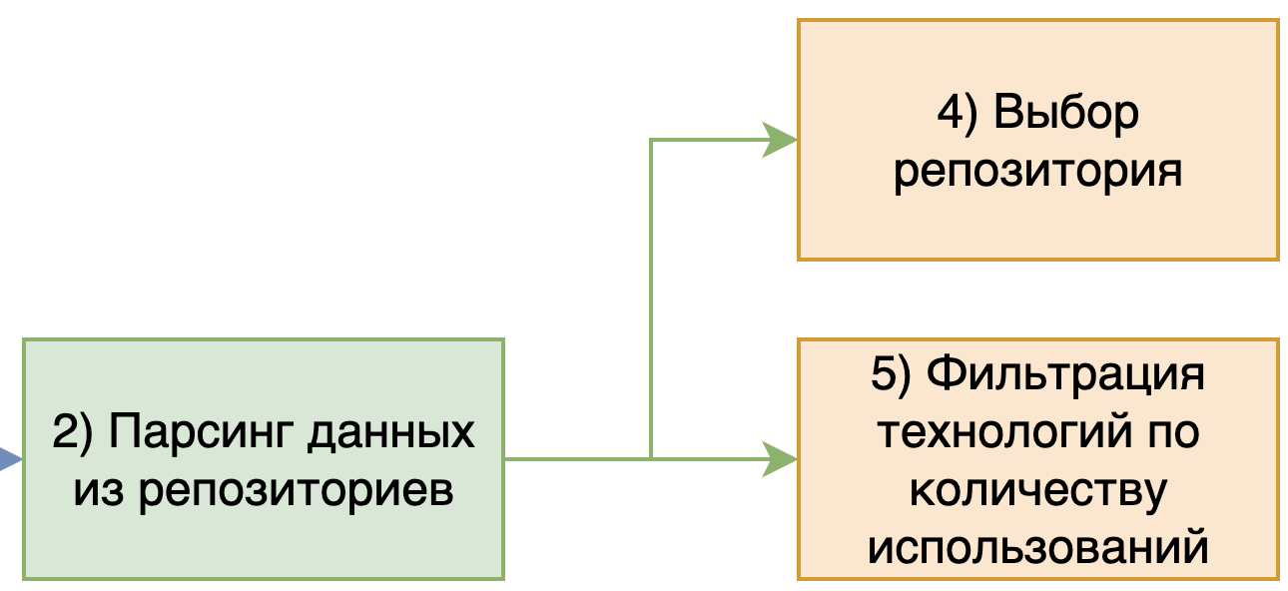

Рисунок . Блок B

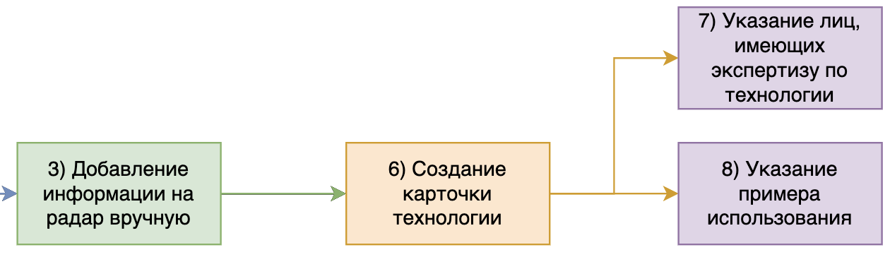

Рисунок . Блок C

Тогда логическое выражение имеет вид:

AB v AC v ABC

Далее решаем данную логическую цепочку при помощи карт Карно:

P=AB v AC

Теперь упростим блок В при помощи карт Карно:

P = 24 v 25 v 245 = 24 v 25

Теперь упростим блок В при помощи карт Карно:

P = 367 v 368 v 3678 = 367 v 368

Полученные значения подставим в начальное выражение ABvAС. Так как:

B = 24 v 25

C = 367 v 368,

То ABvAС = 1(24 v 25) v 1(367 v 368) = 124 v 125 v 1367 v 1368  
P = 124 v 125 v 1367 v 1368

Подставляем рассчитанные вероятности безотказной работы в полученное логическое выражение P=124 v 125 v 1367 v 1368.

Получаем

P = 1*1*0,37 + 1*1*0,37 + 1*1*1*1 + 1*1*1*0,37 =

= 0,37 + 0,37 + [1] + 0,37 = 1,11

Из данных показателей можно сделать вывод, что надежность программы довольно высокая, так как показатель надежности равен 74%.

ВЫВОД

При выполнении работы была рассчитана надежность информационной системы логико-вероятностным методом для ИС выбранной предметной области.